INTRODUCCIÓN
Algoritmo para el departamento de TI de una tienda en línea que ofrece descuentos especiales a sus clientes (Septiembre del 2024)
Primer A. Juan Diego Villamil, Segundo A. Juan Camilo Guevara, Tercer A. Samuel Rodríguez y Cuarto A. Cristian Ferney Buitrago

Desarrollo de un software creado para asistir a los usuarios que se benefician de tales descuentos. El objetivo del sistema es calcular que clientes se benefician de los descuentos predeterminados dependiendo de sus compras o si son clientes VIP
CONTEXTO

Para el respectivo descuento, suele haber una gran cantidad de dudas ante cuál descuento les toca por lo tanto, el software tiene como objetivo dirigir su respectivo descuento a cada beneficiado.
POBLACIÓN

Los usuarios de este beneficio son aquellos que sean VIP o hayan hecho una gran compra en el respectivo almacén dándoles información precisa y consisa.

DELIMITACIÓN Y ALCANCE

El sistema se enfoca en la creación de un software teniendo en cuenta la compra que se haya hecho o que sea VIP. El alcance se basa en abarcar desarrollar e implementar el sistema de descuentos facil de usar para los beneficiarios.

OBJETIVOS

Objetivo General: crear un software en python para el de porcentajes de forma eficaz y precisa para que el proceso sea más efectivo.
Objetivos Específicos:
- Diseñar un programa para entregar descuentos dependiendo si se hizo una compra de gran valor o si es VIP.
- Dar a conocer al cliente si es beneficiario o no

ESPECIFICACIONES DE REQUERIMIENTO DEL CLIENTE

- ser VIP
- haber hecho una compra mayor a 100
- tener códigos de descuentos

DISEÑO DE CODIGO

Se puede apreciar en el diagrama de flujo que ofrece descuentos especales a sus clientes

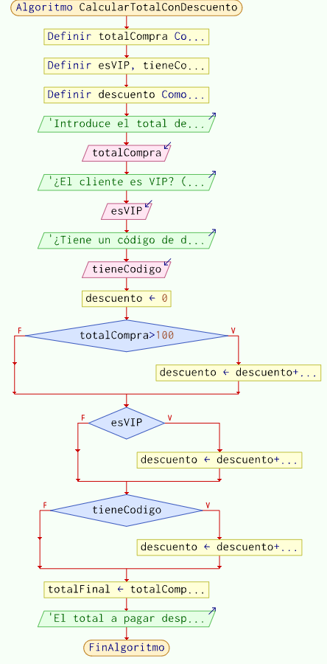

CODIGO DE PYTHON

- Se introduce la cantidad que se va a pagar
- Se pregunta si el cliente es VIP
- Se pregunta si tiene algún cogido especial de descuento
- Al tener esos datos se le dirá si es beneficiario o no

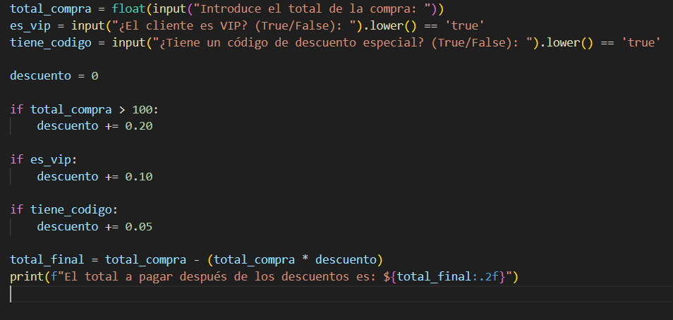

CODIGO PSEINT

- Se puede ver el paso a paso de los códigos hechos en Python para el diagramade flujo

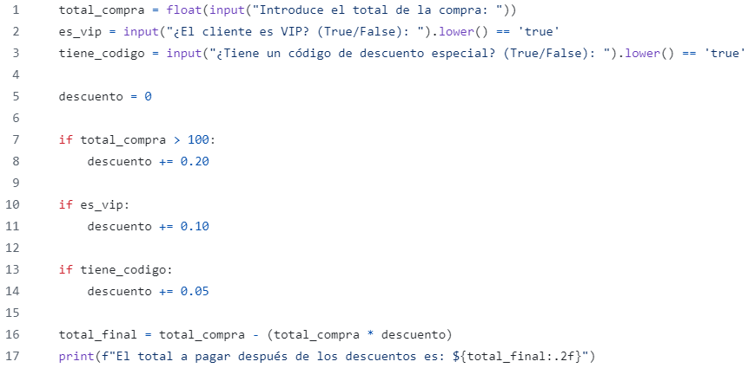

CONCLUSION

Da una visión general del sistema de descuentos a sus compradores. El sistema proporcionará una valiosa herramienta para los VIP y beneficiarios, ayudándoles a mejorar su sistema de descuentos a gran escala.

 

